課題DSP2-2-3

|  |  |  |  |  |  |  |  |
| --- | --- | --- | --- | --- | --- | --- | --- |
|  | 2019 | 年 | | 6 | 月 | 19 | 日 |
| クラス | 5J | | 番号 | | 02 | | |

　課題として，BMPファイルの読み込みをするプログラムの実装を行い，動作を確認した．

　規定事項の読み込んだRGBの値，1個目，5000個目，14400個目の値を出力としたプログラムの実行結果のスクリーンショットを図１に示す．

　今回読み込みに使用した画像は，モノクロの画像であったが，このように，RGBそれぞれの値を等しくすることによって，色をグレーにし，その濃淡を値の大きさで表現していることが分かった．

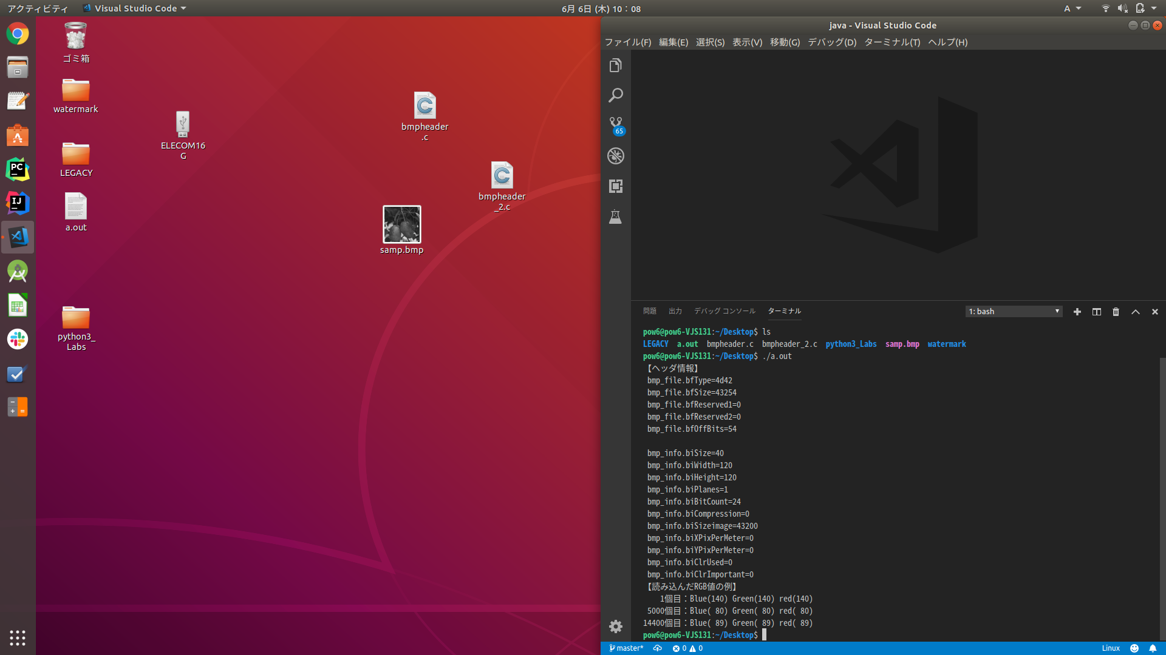

図１　実行結果